Министерство науки и высшего образования Российской Федерации
ФГБОУ ВО «Кубанский государственный технологический университет»
Факультет информационных технологий и кибербезопасности
Кафедра кибербезопасности и защиты информации

ЛАБОРАТОРНАЯ РАБОТА №1
по дисциплине «Разработка защищенного программного обеспечения»
на тему: «Архитектура облачных, распределенных, микросервисных и гибридных ИС»

Выполнил студент группы 22-К-КБ1
Веснянов Максим

Краснодар
2026

Содержание
Ход работы 3
Этап 1 Построение диаграммы вариантов использования (Use Case Diagram) 3
Этап 2 Построение диаграммы потоков данных (DFD / Data Flow Diagram) 4
Этап 3 Построение диаграммы развертывания (Deployment Diagram) 4
Контрольные вопросы 6

Ход работы
Цель работы: закрепить навыки визуального моделирования архитектуры информационных систем путем построения диаграмм вариантов использования (Use Case), потоков данных (Data Flow) и развертывания (Deployment) в инструменте Excalidraw для заданного сценария облачногибридного приложения

Этап 1 Построение диаграммы вариантов использования (Use Case Diagram)
Цель: определить функциональные требования и роли пользователей во взаимодействии с системой.
Граница «Система онлайн-обучения EduCloud». Актеры: Студент, Преподаватель, Администратор и Технический специалист стоят внутри неё.
Один овал «Авторизоваться». Все остальные варианты использования связаны с ним пунктирными стрелками <<include>>, которые идут общей «шиной».
«Применить скидку» связана с «Оплатить курс» стрелкой <<extend>>.
Технический специалист мониторит состояние микросервисов и перезапускает сервисы.
Вне границы стоят внешние актеры «Платёжный шлюз» и «Почтовый сервер». Шлюз связан с «Оплатить курс» и «Управлять платежами», почтовый сервер с «Загрузить материал» и «Обновить курс».

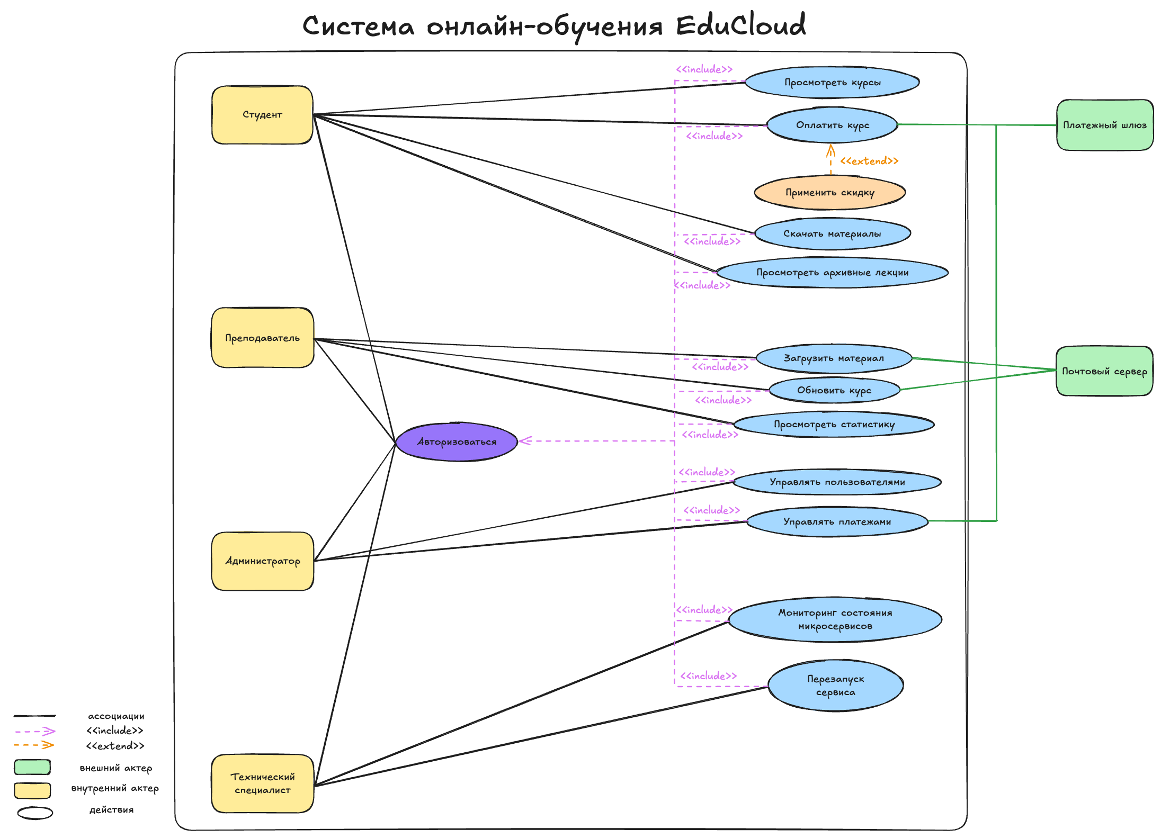
Рис. 1 – Диаграмма вариантов использования

Этап 2 Построение диаграммы потоков данных (DFD / Data Flow Diagram)
Цель: показать движение данных между микросервисами, базами данных и внешними системами.
Все 9 сущностей и 2 внешние (Stripe API и SendGrid API, зелёная заливка), и Service Registry (Eureka / Consul).
Каждый поток нарисован двумя стрелками, туда и обратно, и подписан глаголом. Например, «Передаёт запрос аутентификации» и «Возвращает JWT-токен».
Цвета стрелок такие:
– синий для внутреннего трафика;
– зелёный для внешнего (Stripe и SendGrid);
– оранжевый для гибридного (API Gateway ↔ SFTP);
– фиолетовый пунктир для Service Registry.
Auth Service и Course Service регистрируются в Service Registry. API Gateway запрашивает у него адреса и получает ответ «Возвращает адреса Auth и Course».
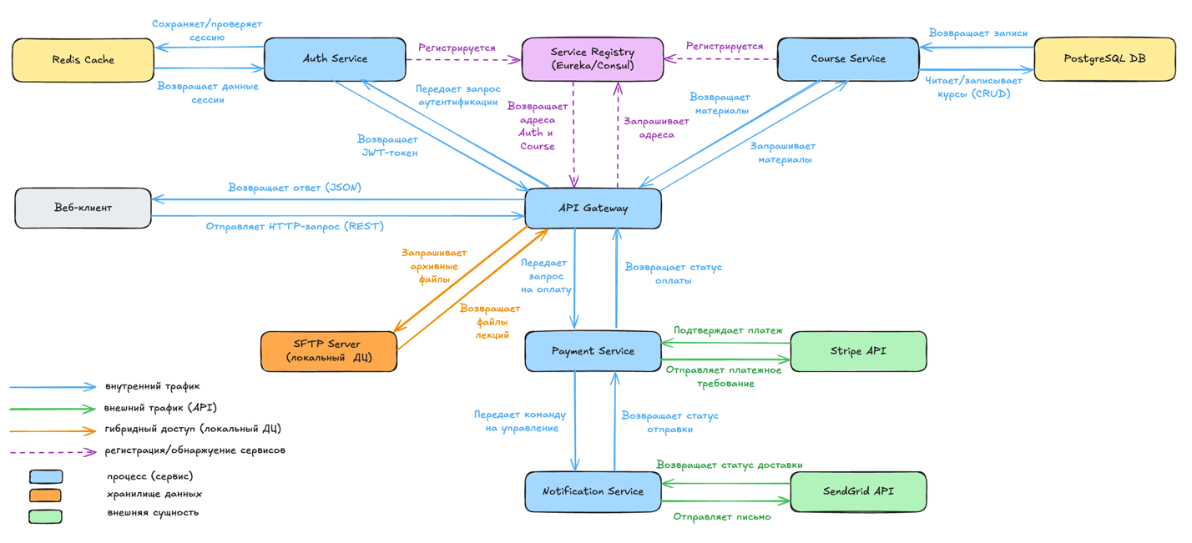
Рис. 2 – Диаграмма потоков данных

Этап 3 Построение диаграммы развертывания (Deployment Diagram)
Цель: визуализировать физическое размещение компонентов на узлах (облако и локальный ДЦ).
Три узла с тенью. Узел 1 – облачный кластер AWS с бейджем «Kubernetes (k8s)». Узел 2 – локальный ДЦ (On-Premise) с Firewall и SFTP-сервером. Узел 3 – клиентские устройства (браузер и мобильное приложение), между ними и AWS стоит «Интернет».
Load Balancer (AWS ALB с Ingress / API Gateway) стоит перед двумя зонами доступности.
Две зоны (Availability Zone 1 и 2). В каждой есть Pod'ы Auth, Course, Payment и Notification, а также Redis и PostgreSQL как StatefulSet. Между зонами идёт репликация Redis и PostgreSQL (пунктир).
Порты и протоколы:
HTTPS 443 от интернета до балансировщика;
HTTP 8080, TCP 5432 и TCP 6379 внутри AWS;
SFTP, порт 22 через VPN-туннель (IPsec) от AWS до Firewall и SFTP-сервера.

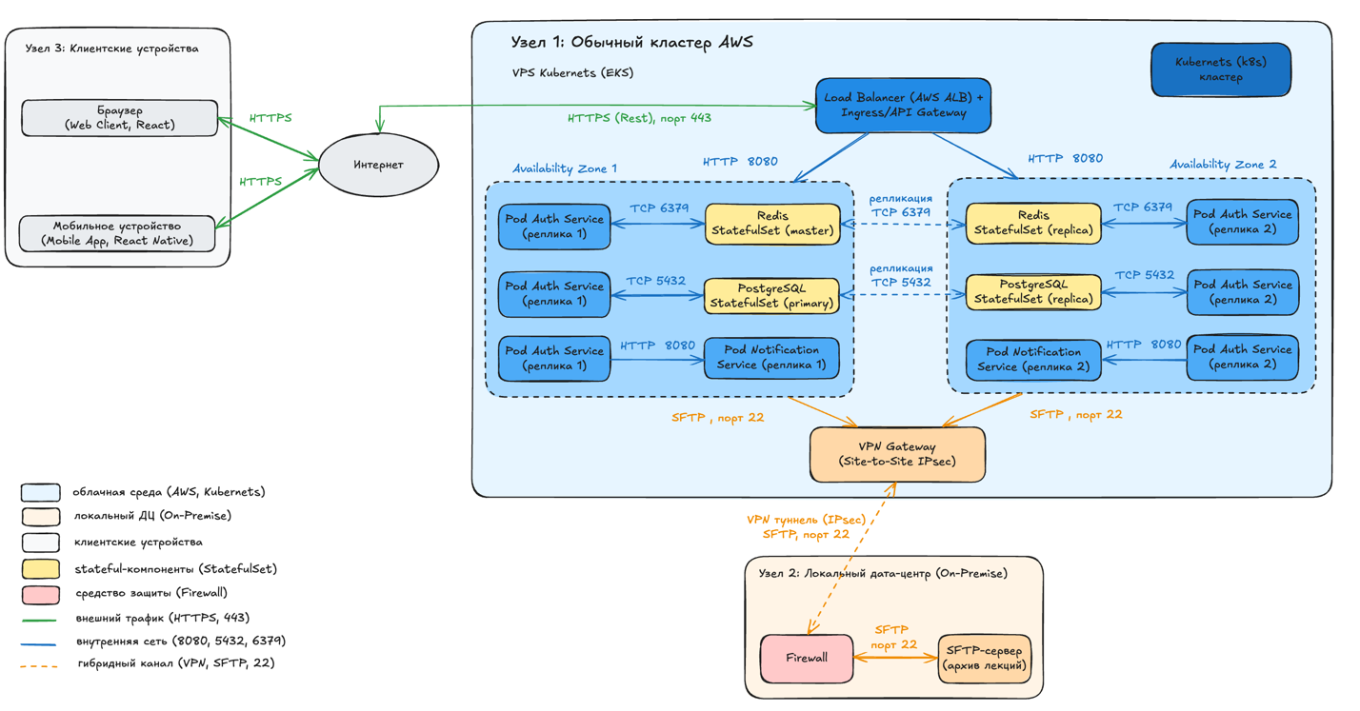
Рис. 3 – Диаграмма развертывания

Контрольные вопросы
1. Use Case: Чем принципиально отличается диаграмма вариантов использования для микросервисной архитектуры от монолитной? Где находятся «границы» системы?
Диаграмма вариантов использования описывает, что система делает для пользователя, а не как она устроена внутри. Поэтому по самой нотации микросервисная и монолитная архитектуры не различаются: микросервисы на диаграмме не видны. Вариант использования «Оплатить курс» остаётся одним, хотя его выполняют API Gateway, Payment Service, Stripe и Notification Service.
Различия проявляются в границах и актерах:
– В монолите граница системы совпадает с границей приложения. В микросервисной архитектуре граница проходит по всей платформе EduCloud, а не по отдельным сервисам, и один вариант использования может затрагивать несколько сервисов.
– Внешние системы (платёжный шлюз Stripe, почтовый сервер SendGrid) находятся за границей системы и выступают внешними актерами.
– Чаще появляются технические актеры, например «Технический специалист», который мониторит и перезапускает сервисы.
– Для отдельного сервиса можно построить собственную диаграмму: граница тогда проходит по этому сервису, а остальные сервисы становятся для него внешними актерами.
В задании граница системы – прямоугольник «Система онлайн-обучения EduCloud».

2. DFD: На каком уровне детализации (контекстная / нулевая / первого уровня) вы выполнили свою диаграмму и почему?
Диаграмма выполнена на первом уровне детализации.
– Контекстная диаграмма показывает систему как один процесс и её внешние сущности.
– Диаграмма нулевого уровня раскладывает систему на крупные подсистемы.
– Диаграмма первого уровня раскладывает подсистемы на отдельные процессы, хранилища данных и потоки между ними.
По заданию показаны отдельные микросервисы, PostgreSQL, Redis, SFTP-сервер, Service Registry, внешние API Stripe и SendGrid и подписанные потоки данных между ними. Такой уровень выбран потому, что цель диаграммы – показать движение данных между микросервисами, хранилищами и внешними системами. Контекстная диаграмма или диаграмма нулевого уровня этого не показали бы.

3. DFD: Как на диаграмме потоков данных корректно отобразить асинхронное взаимодействие (например, через очередь сообщений RabbitMQ)? Предложите нотацию.
Очередь сообщений на DFD показывают, как хранилище данных, расположенное между отправителем и получателем. В нотации Гейна-Сарсона хранилище рисуется открытым прямоугольником, в нотации Йордана – двумя параллельными линиями. Допустимо и отдельное обозначение «RabbitMQ» другого цвета или формы.
Нотация:
– Синхронные потоки изображаются сплошными стрелками, асинхронные – пунктирными.
– Отправитель (producer) публикует сообщение в очередь: Payment Service → [очередь payment.completed] с подписью «публикует событие».
– Получатель (consumer) забирает сообщение из очереди: [очередь payment.completed] → Notification Service с подписью «потребляет событие».
– Стрелки ответа нет, так как отправитель не ждёт результата.
Дополнительно подписываются тип сообщения и, при необходимости, подтверждение обработки (ack), повторные попытки (retry) и очередь недоставленных сообщений (dead-letter queue).

4. Deployment: Какие нюансы при развертывании в гибридной среде (облако + локальный ДЦ) вы отразили на диаграмме с точки зрения сетевой безопасности?
На диаграмме развертывания отражены следующие меры:
– Облако AWS и локальный дата-центр соединены только через VPN-туннель (Site-to-Site IPsec), а не напрямую через интернет.
– SFTP-сервер находится за Firewall. Разрешён только порт 22 и только для трафика от VPN-шлюза.
– Из интернета доступен только балансировщик нагрузки, и только по HTTPS (порт 443). База данных PostgreSQL (порт 5432) и Redis (порт 6379) доступны только во внутренней сети кластера.
– Трафик шифруется на всех участках: HTTPS/TLS между клиентами и облаком, IPsec внутри VPN-туннеля, SSH внутри SFTP.
– Доступ внутри кластера ограничивается сегментацией: Security Groups в AWS и Network Policies в Kubernetes.
– Для SFTP применяется аутентификация по ключам, а для отказоустойчивости VPN – второй туннель.
– Учитываются задержки и пропускная способность канала между облаком и локальным ЦОД, так как через него скачиваются архивные лекции.

5. Общие: Какие компоненты в вашей схеме являются stateful (хранят состояние), а какие stateless? Как это влияет на масштабирование?
Stateful-компоненты (хранят состояние): PostgreSQL, Redis (сессии), SFTP-сервер с архивом лекций.
Stateless-компоненты (не хранят состояние): Auth Service, Course Service, Payment Service, Notification Service, API Gateway, веб- и мобильный клиент. Состояние этих сервисов вынесено в Redis и PostgreSQL, а JWT-токен содержит всё необходимое для проверки пользователя.
Влияние на масштабирование:
– Stateless-сервисы масштабируются горизонтально: достаточно добавить реплики за балансировщиком (в Kubernetes это делает Horizontal Pod Autoscaler). Любой запрос может обработать любая реплика.
– Stateful-компоненты масштабировать сложнее. Требуются репликация (в нашей схеме primary и replica размещены в разных зонах доступности), шардирование, автоматическое переключение при отказе (failover), резервное копирование и постоянные тома. Поэтому PostgreSQL и Redis запускаются как StatefulSet, а не как обычный Deployment.

6. Общие: Почему на диаграмме развертывания для Kubernetes принято указывать не виртуальные машины, а пода (Pod) и кластер?
Pod – минимальная единица развёртывания в Kubernetes. Планировщик сам решает, на какой ноде (виртуальной машине) запустить Pod, и может в любой момент перенести или перезапустить его на другой ноде. Привязка Pod'ов к конкретным виртуальным машинам на диаграмме быстро теряла бы смысл и устаревала.
Ноды в кластере взаимозаменяемы, а значимыми остаются логические сущности: сервисы, StatefulSet'ы, зоны доступности и сам кластер как граница среды выполнения. Диаграмма показывает, что развёрнуто и как это связано, а не на каком именно физическом узле это работает.

7. Практика: Если вы добавили Service Registry в DFD, как изменятся потоки данных между Gateway и микросервисами?
Без реестра API Gateway берёт адреса сервисов из статической конфигурации. После добавления Service Registry появляются новые потоки:
1. При запуске Auth Service и Course Service регистрируются в реестре, передавая своё имя и адрес, и периодически отправляют сигнал активности (heartbeat).
2. API Gateway запрашивает у реестра адреса сервисов и получает список работающих экземпляров.
3. Gateway кэширует полученные адреса и обращается к сервисам напрямую, сам выбирая экземпляр (клиентская балансировка нагрузки).
Прямые потоки Gateway → Auth Service и Gateway → Course Service сохраняются, но адресация становится динамической: при падении или добавлении реплики реестр обновляется без ручной перенастройки. В самом Kubernetes аналогичную роль выполняют встроенный DNS и объекты Service.

